Zukunftsesser

Was haben rülpsende Kühe mit der Klimaerwärmung zu tun? Welche Lebensmittel werfen wir am häufigsten weg und warum? Was kann man Leckeres aus Lebensmittelresten kochen und was bedeutet es, wenn Lebensmittel aus der „Region“ kommen?
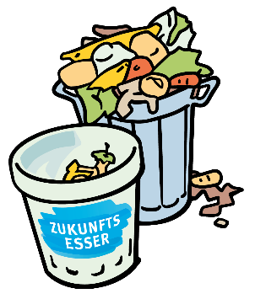
Mit diesen Fragen hast du dich bereits auseinandergesetzt. Ob Deine Antworten richtig sind, kannst du hier nun überprüfen.

Saisonhelden
Saisonales Obst- und Gemüse hat einige Vorteile. Neben Frische und mehr Geschmack hat heimisches Saisonobst und -gemüse den Vorteil, dass es meist weniger Rückstände von Pflanzenschutzmitteln als importierte Ware enthält. Die kurzen Transportwege von regionaler Saisonware sparen außerdem Energie und Treibhausgase ein und schonen so das Klima.
Erntezeit von ausgewählten Gemüsesorten im Freiland in Deutschland:
Monat/  Gemüsesorte | Jan | Feb | Mär | Apr | Mai | Jun | Jul | Aug | Sep | Okt | Nov | Dez
Brokkoli |  |  |  |  | X | X | X | X | X | X | X
Zucchini |  |  |  |  |  |  | X | X | X | X
Tomate*
Kartoffel |  |  |  |  | X | X | X | X | X | X | X
Kürbis |  |  |  |  |  |  |  |  | X | X | X
Blumenkohl |  |  |  |  | X | X | X | X | X | X | X
Möhre |  |  |  |  |  | X | X | X | X | X | X
Feldsalat |  |  |  |  | X | X | X | X | X | X | X
*Tomaten werden in Deutschland im gewerblichen Gartenbau fast aus schließlich im Gewächshaus angebaut.
Hier findet ihr noch mehr Infos:
https://www.verbraucherzentrale.nrw/saisonkalender
Das sind die Lieblingsplätze der Obst- und Lieblingsplatz Gemüsesorten, damit sie möglichst lange Wo es uns gefällt! frisch bleiben:
Mit der idealen Lagerung von Lebensmitteln kann man viele Sorten deutlicher länger frisch halten als bisher vielleicht gedacht. Somit können wir durch die richtige Lagerung dazu beitragen, dass wir weniger Lebensmittel entsorgen.
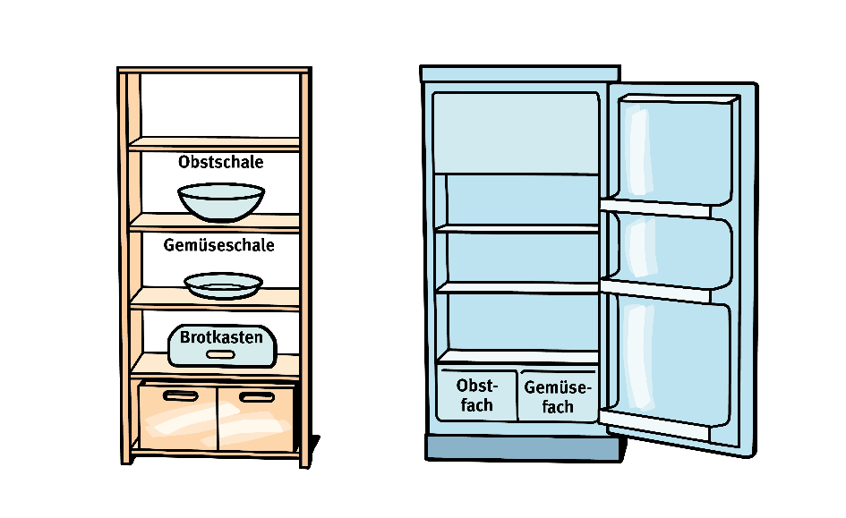

Regional – die richtige Wahl?
Der Begriff „Region“ ist nicht geschützt und hat daher auch keine einheitliche Definition. Beim Einkauf regionaler Lebensmittel ist es deshalb ratsam, immer genau hinzuschauen und zu fragen, wofür die Angabe „regional“ steht. Dann kann man selber entscheiden ob der Ursprungsort der Lebensmittel dazu zählt was man für sich als Region definiert.

Vorteile von regionalen Lebensmitteln:

Regionale Erzeuger*innen Kürzere
werden gestärkt Transportwege

Regionale Produkte stammen
oft aus dem Freiland und sind somit Frische Produkte
saisonal angebaut. Das ist gut für das Klima.

Weitere Informationen:
https://www.verbraucherzentrale.nrw/regionale-lebensmittel

Auf die Reste – fertig – los!
Mit ein paar guten Einfällen lassen sich viele Lebensmittel, die schon angebrochen und offen sind noch wunderbar verwerten. Mit jeder Vermeidung von Lebensmittelresten, die entsorgt werden, tragen wir zum Klimaschutz bei.
Ideen für klimafreundliche Rezepte findet ihr zum Beispiel:
• in der Beste-Reste App:
https://www.zugutfuerdietonne.de/beste-reste/die-beste-reste-app/
• oder unter: https://smartlearning.izt.de/keeks/rezepte
Endstation Tonne
Was werfen wir weg?
Durchschnittlich werden pro Person in Deutschland 55 kg Lebensmittel im Jahr weggeschmissen. Einiges davon kann man mit besserer Planung und Ideen für die Weiterverwendung einsparen und retten!

